РЕЗУЛЬТАТИ ЛІЦЕЙСЬКОЇ ОЛІМПІАДИ з МАТЕМАТИКИ

8 клас

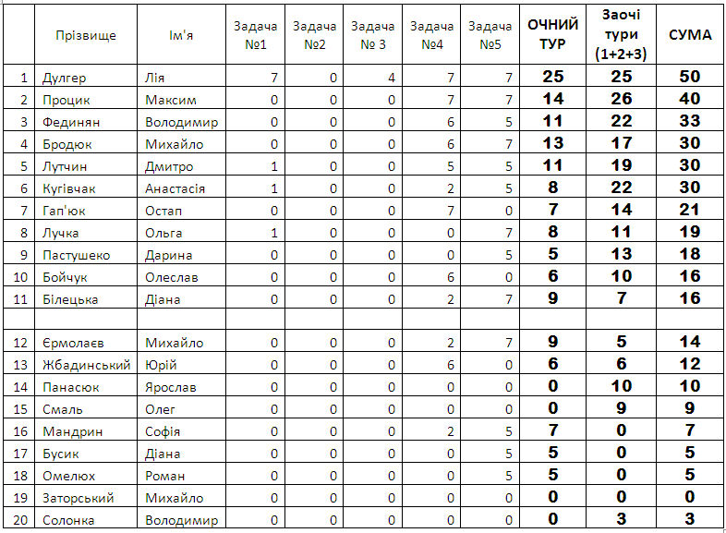

**На другий тур олімпіади запрошуються учні 8 класу, котрі за результатами очного та заочних турів отримали не менше 16 балів.**

**Другий тур відбудеться 23.10.15 р о 10:00 (каф. матем.)**

РЕЗУЛЬТАТИ ЛІЦЕЙСЬКОЇ ОЛІМПІАДИ з МАТЕМАТИКИ

9 клас

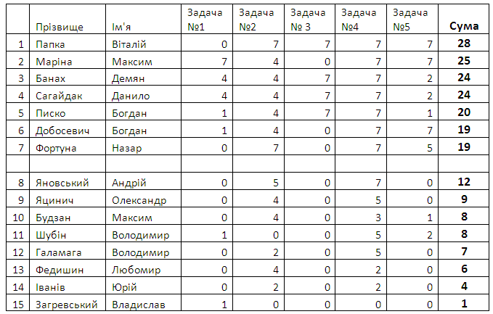

**Для відбору у команду у математичних боях запрошуються ліцеїсти, що набрали не менше 19 балів.**

**Відбір розпочнеться 21.10.15 р. о 10:00.**